Laboratorní inkubátory (IL)

- Mikroprocesorem řízený čas a teplota
- Možnost regulace teploty v rozsahu 0°C ... 70°C
- Možnost nastavení zpoždění startu práce
- Zvuková signalizace při překročení zadaných parametrů
- výstup RS232, umožňující přenos dat do PC nebo tiskárny

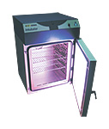
!! NOVINKA !!

Inkubátory s fotoperiodou pro pěstování rostlin a hmyzu
- rozsah teploty : -10°C ... +60°C
- vnitřní prostor z nerezové oceli
- vynucený objem vzduchu
- vnitřní osvětlení, nastavení dle potřeb uživatele

Dostupné verze

STD – standardní verze obsahuje displej LED, realizace 6-ti bodový časově-teplotní profil; dostupná je ve velmi bohatém vybavení.
TOP – luxusní verze, je vybavená grafickým displejem, pamětí, devítibodovým časově-teplotním profilem, funkcí Administrátora, zabezpečením (heslem) před smazáním dat z paměti atd..
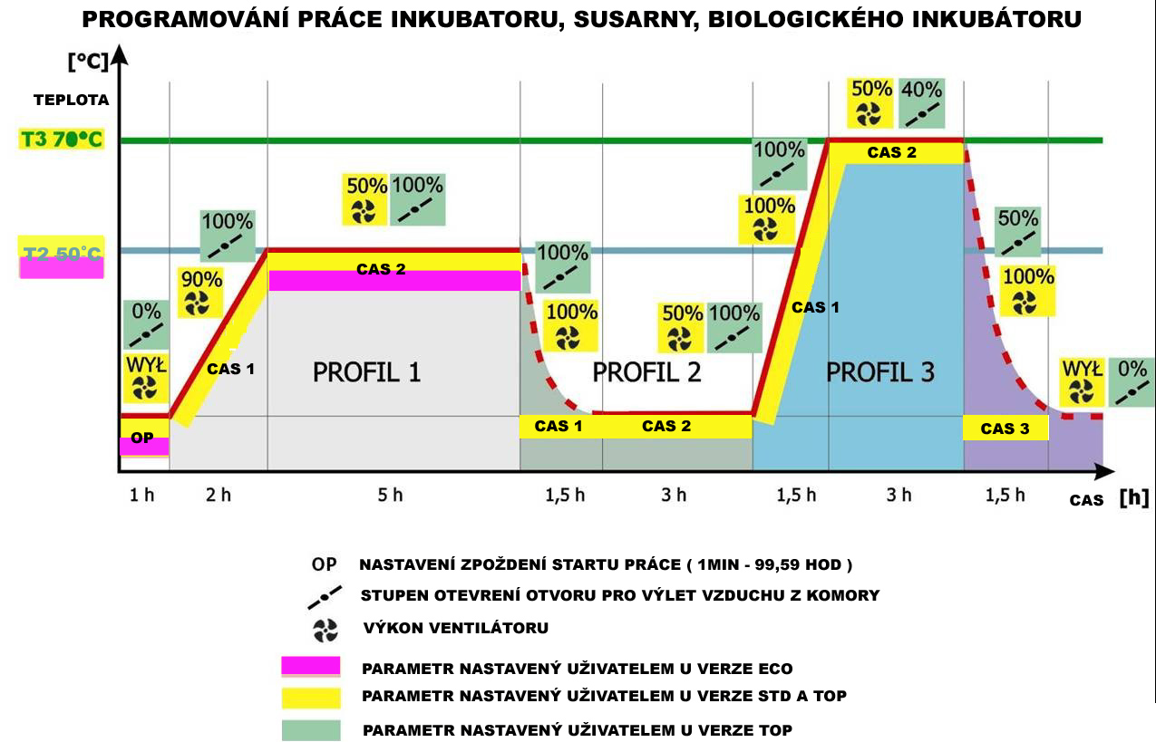

Funkce |  | STD | TOP
Oběh vzduchu | vynucený
Vnější displej teploty | LED
 | grafický LCD
Časově-teplotní profil | jednobodový
 | šestibodový
 | devítibodový
Možnost cyklického způsobu práce
Možnost regulace obratů ventilátoru
( v rozsahu 10...100% )
Regulace oběhu vzduchu z komory
Nastavení času k dosažení zadané tepoty | hřání
 | chlazení
Automatické vypnutí ventilátoru po skončení programu
Nastavení zpoždění startu práce zařízení (1min...99h)
Regulace času nastavené k teplotě v rozsahu : | 1min...99h nebo  stálá práce
 | 1min...999h nebo stálá práce
Ukazatel aktuálního času
Signalizace při poškození čidla teploty
Zvuková signalizace při překročení zadaných parametrů
Možnost kontroly zadaných parametrů během práce
Výstup umožňující přenos dat do PC | RS 232
 | RS 485 MODBUS
Funkce SELFCHECK – kontrola po uvedení do chodu
Kontrola vstupu přes logování
Funkce Administrátora
Možnost zapamatování 9 časově-teplotních programů
Paměť
Zabezpečení heslem před smazáním dat z paměti
Pracovní kalibrační certifikát homogenity teploty (ve třech bodech svislé osy - 37°C)
Záruka 2 roky
Prohlášení o schodě CE a
certifikáty PN-EN ISO 9001, PN-N 18001

 | ILW 53 | ILW 115 |  |  | ILW 240 |  | ILW 350/350 |  | ILW 500 |  | ILW 700
Využitelný objem (l) | 53 | 115 |  |  | 240 |  | 300/300 |  | 460 |  | 570
Vnější rozměry (mm)  (S x W x G) | 590x780x580  + 60 (rukojeť) | 650x930x670  + 60 (rukojeť) |  |  | 790x1190x730  + 60  (rukojeť) |  | 700x2000x850 |  | 615x2000x800 |  | 700x2000x850
Rozměry komory (mm)  (S x W x G) | 395x395x360 | 455x540x450 |  |  | 595x790x510 |  | 600x730x690** |  | 515x1380x645 |  | 600x1380x690
Jmenovitý výkon (W) | 470 | 480 |  |  | 750 |  | 700 |  | 340 |  | 340
Váha (kg) | 51 | 66 |  |  | 98 |  | 180 |  | 129 |  | 138
Rozsah teploty | 0°C ... +70°C;
Dveře | plné / dvojité (plné+skleněné)
Regulace teploty | co 0,1°C
Zabezpečení před přehřátím | Nezávislý termostat
Homogenita teploty  (měří se ve svislé ose) | chlazení do 10°C: ±0,4°C,  hřání do 37°C: ±0,2°C,  hřání do 60°C: ±0,3°C |  | chlazení do  10°C: ±0,5°C  hřání do 37°C: ±0,2°C,  hřání do 60°C: ±0,4°C | chlazení do  10°C: ±0,6°C  hřání do 37°C: ±0,3°C,  hřání do 60°C: ±0,5°C |  | chlazení do  10°C: ±0,6°C  hřání do 37°C: ±0,3°C,  hřání do 60°C: ±0,5°C |  | chlazení do  10°C: ±0,7°C  hřání do 37°C: ±0,4°C,  hřání do 60°C: ±0,6°C |  | chlazení do  10°C: ±0,7°C  hřání do 37°C: ±0,5°C,  hřání do 60°C: ±0,7°C
Stabilita teploty | pro chlazení: ±0,4°C,  pro hřání : ±0,2°C |  | pro chlazení: ±0,4°C,  pro hřání : ±0,2°C | pro chlazení: ±0,5°C,  pro hřání : ±0,3°C |  | pro chlazení: ±0,5°C,  pro hřání : ±0,3°C |  | pro chlazení: ±0,5°C,  pro hřání : ±0,3°C |  | pro chlazení: ±0,6°C,  pro hřání : ±0,4°C
Počet poliček  standard/max | 2/5 |  | 2/7 | 3/11 |  | 3/6** |  | 5/11 |  | 5/11
Napájení | 230V / 50 Hz

Dodatkové příslušenství/**-model(53,115,240)/1)–s výjimkou IL500,IL700,IL350/350
 | STD | TOP | Číslo objednávky
Kolečka |  |  | QLK
Stolek s kolečky¹⁾ |  |  | IL/**/S
Přídavné poličky |  |  | IL/**/P
Program EasyTemp |  |  | EasyTemp
Program EasyLab |  |  | EasyLab
Program SCADA |  |  | SCADA
Kabel k PC |  |  | RSK
Termická tiskárna "Kafka" |  |  | KAFKA
Jehličková tiskárna |  |  | TM-U210D
Signalizace otevřených dveří |  |  | SOD
Zamknutí na klíč |  |  | ZKL
Vnitřní skleněné dveře |  |  | IL/**/C
Vnitřní síťová zásuvka |  |  | GNZ
Vnitřní osvětlení |  |  | OWW
Otvor pro senzor teploty |  |  | OCZ

